**大中票券債券市場展望雙週報 2016/12/05**

By Peter

**市場回顧**

美債10y利率維持在川普當選後的高檔區間，利率大約在2.30%~2.50%區間整理，市場已反應美國Fed於12月升息的預期，但對歐洲最近政治不確定性存有疑慮，利率偶有下修。上周五，美債10y利率收在2.389%。

台債10y利率走勢在30y債券標售利率低於預期，市場在利率高檔有撐後，空單回補修正先前漲多乖離，令台債利率出現大跌，10年期利率自1.41%附近走跌，一度跌破1.10%。上週5y利率收在0.88%，10年券利率則收在1.17%。

美國11月非農就業人口比10月增加17.8萬人，略少於市場預估的17.5萬人。11月失業率降至4.6%，是2007年8月來最低入。

~報摘

**歐債十年期利率走勢圖**

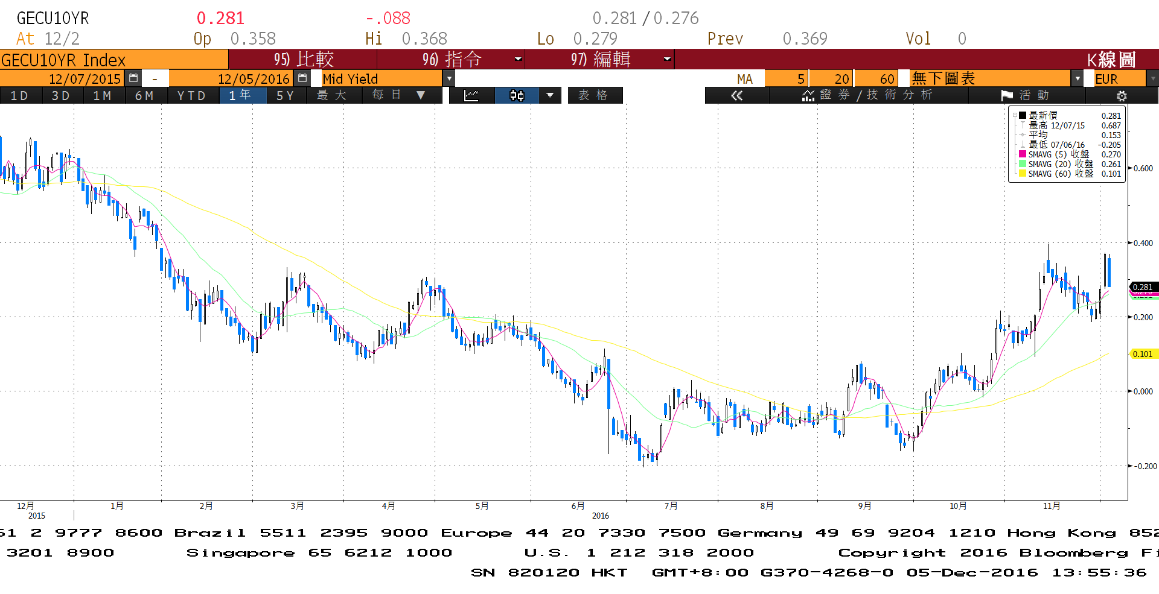

**美債十年期利率走勢圖**

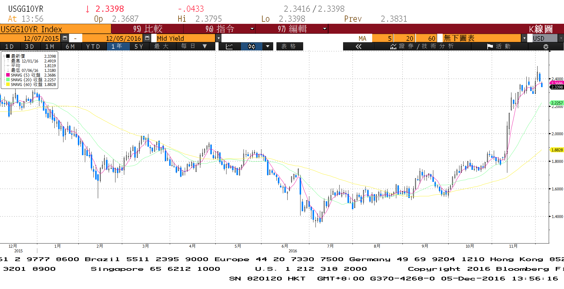

**日債十年期利率走勢圖**

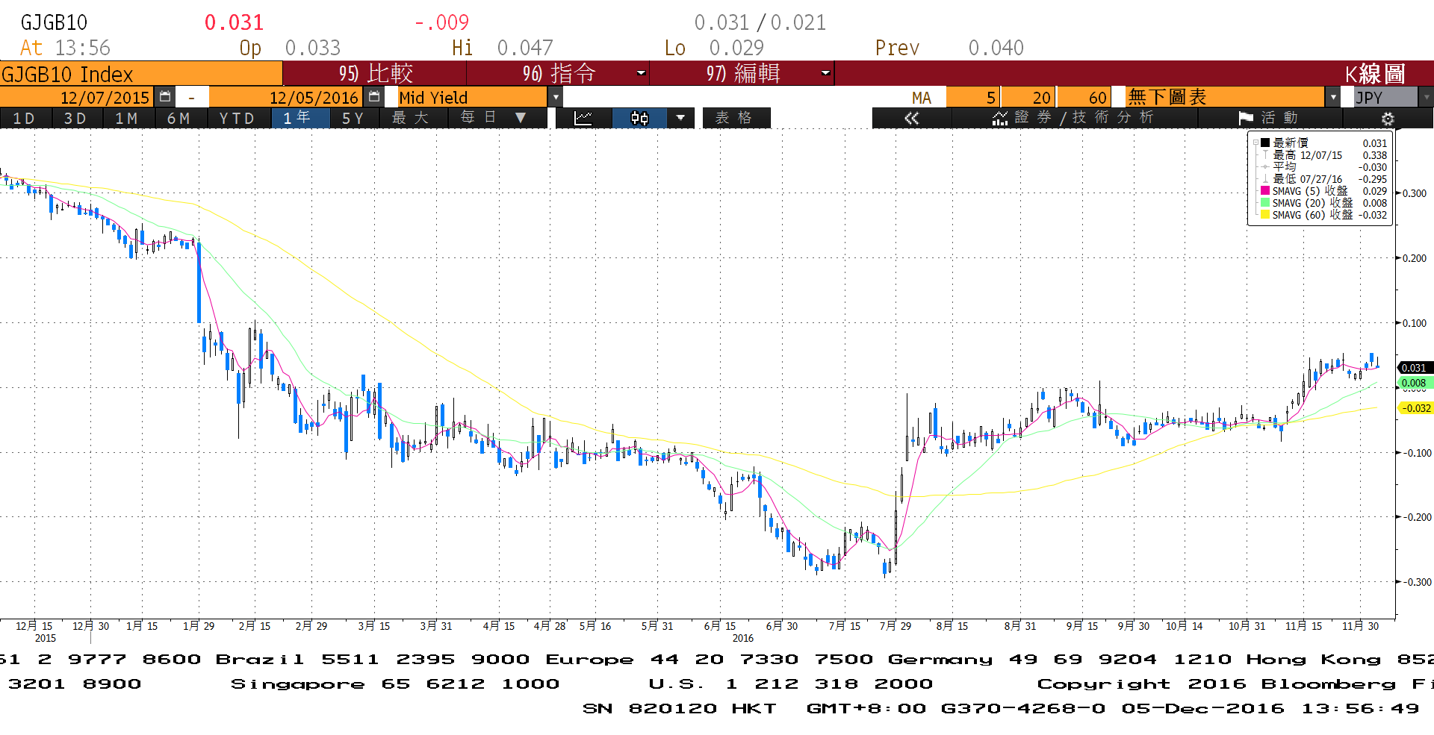

**台債十年期利率走勢圖**

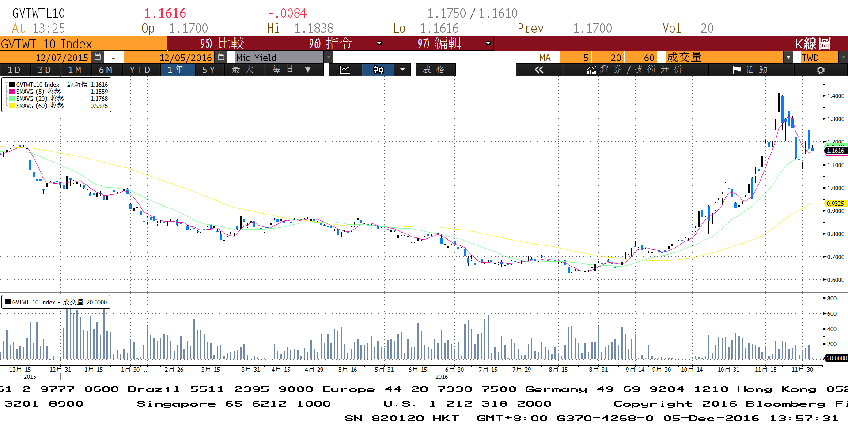

**各國殖利率走勢圖**

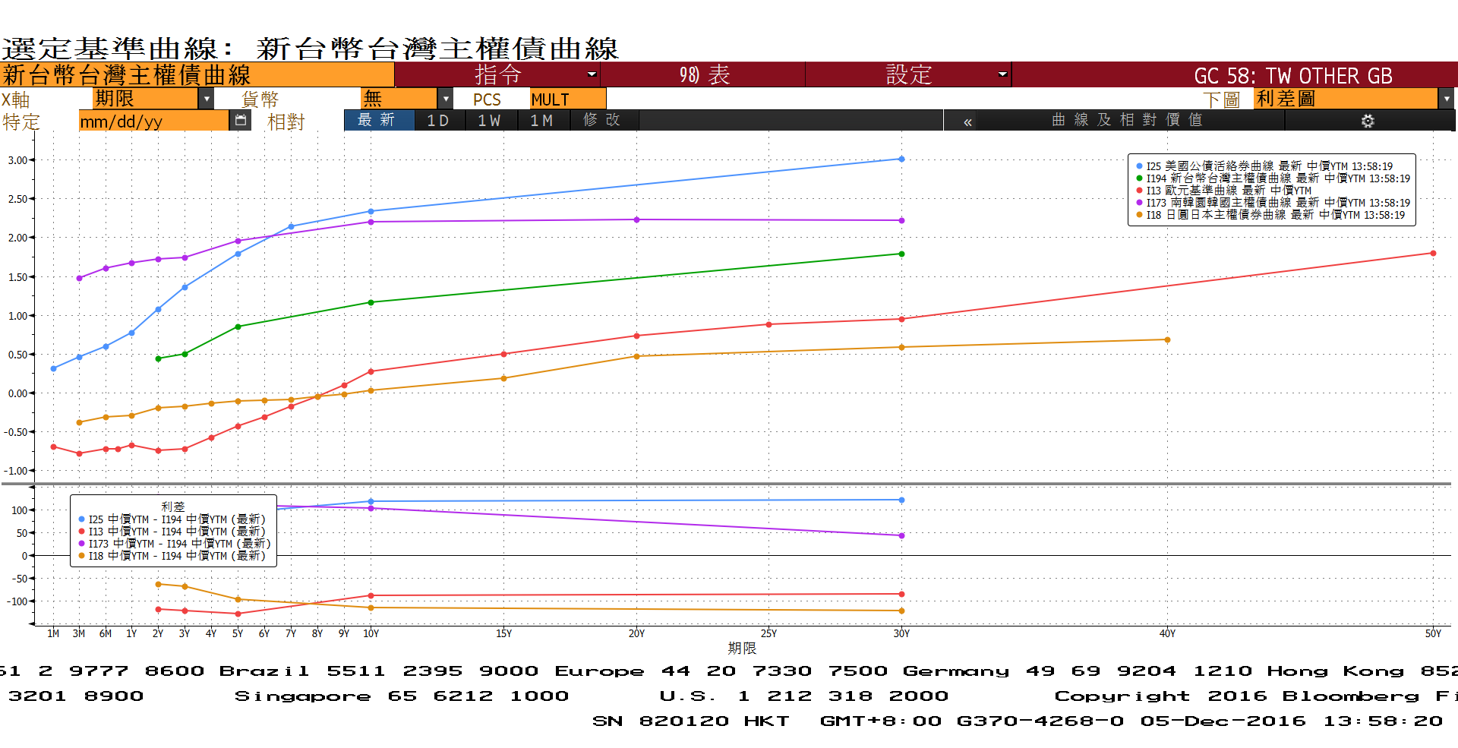

**經濟數據圖**

**台灣實質GDP(年比) 2006=100**

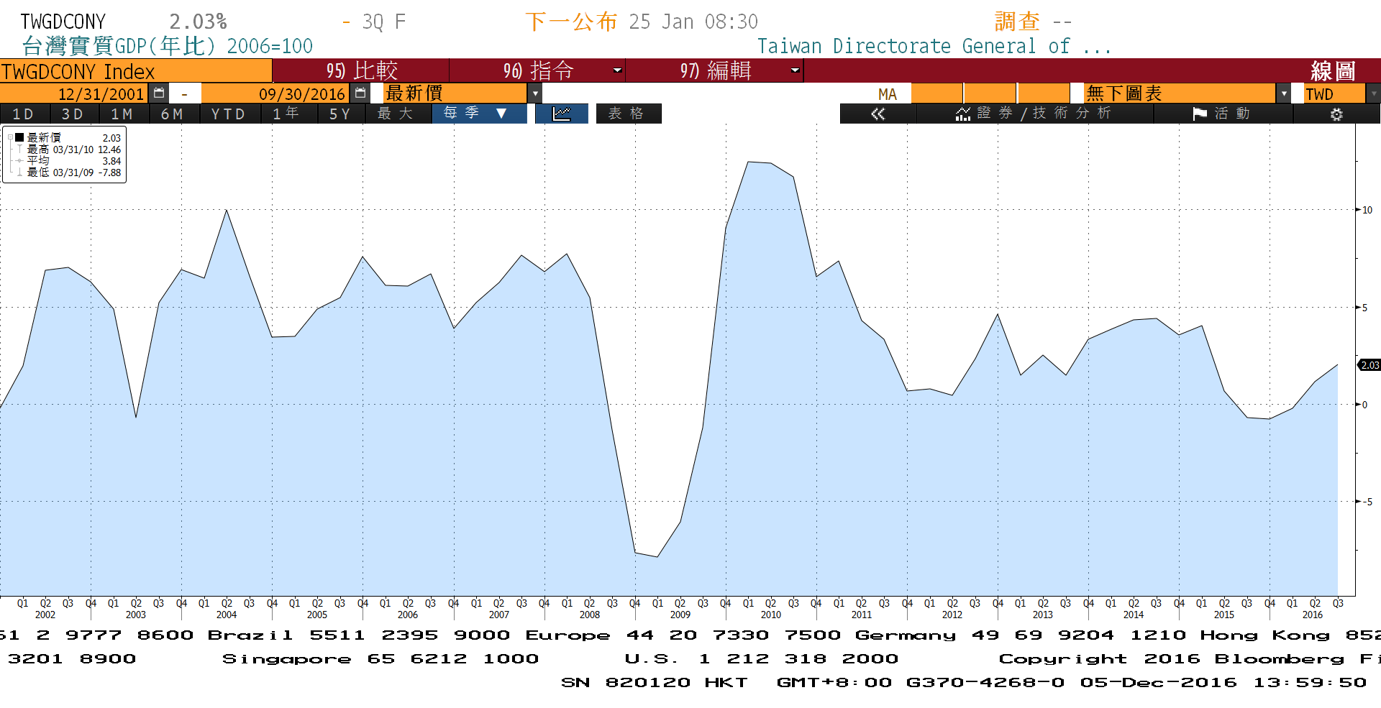

**美國供應管理協會全國製造業採購經理人指數 經季調**

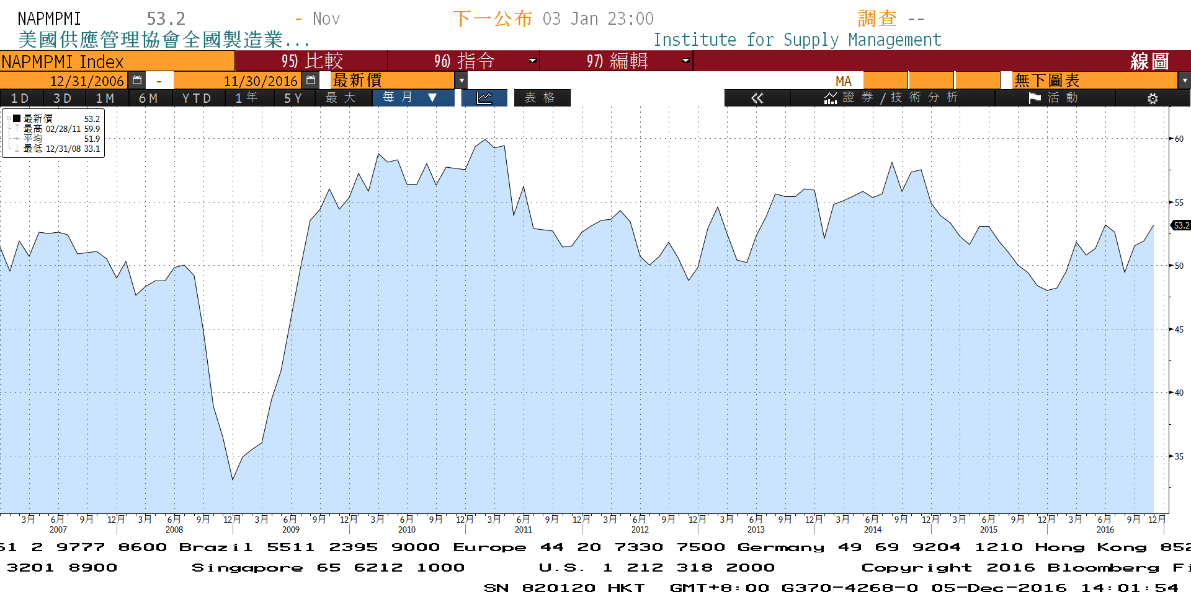

**美國新屋開工件數私有住宅 經季調**

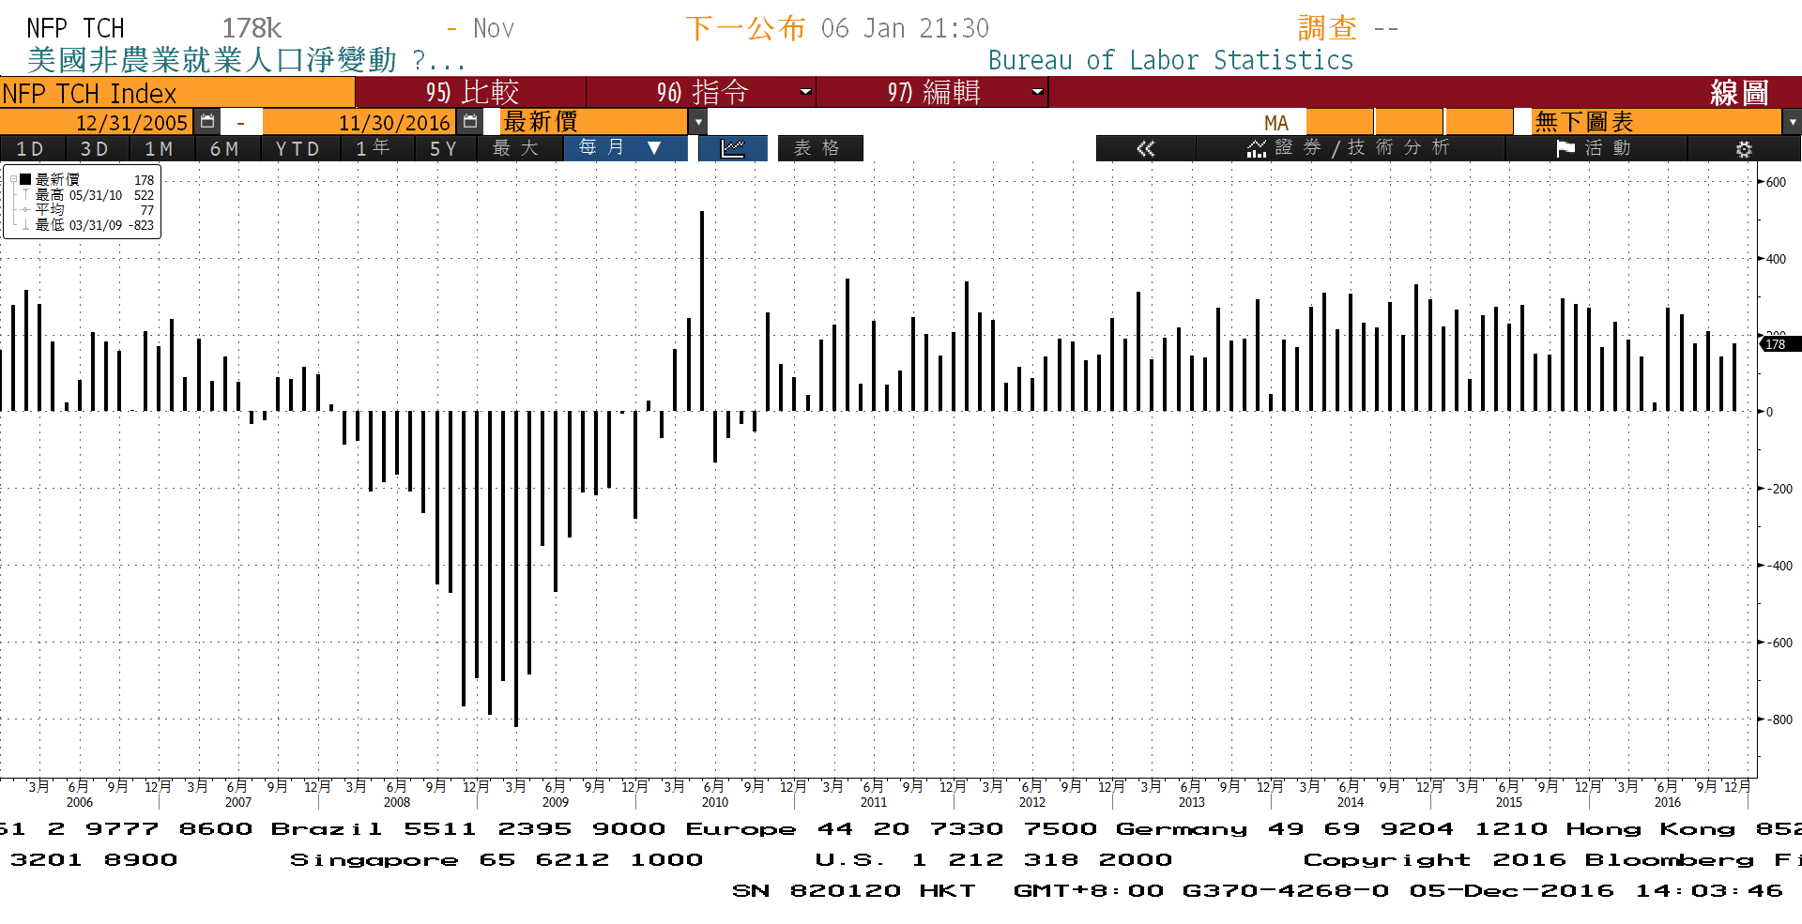

**商品指數**

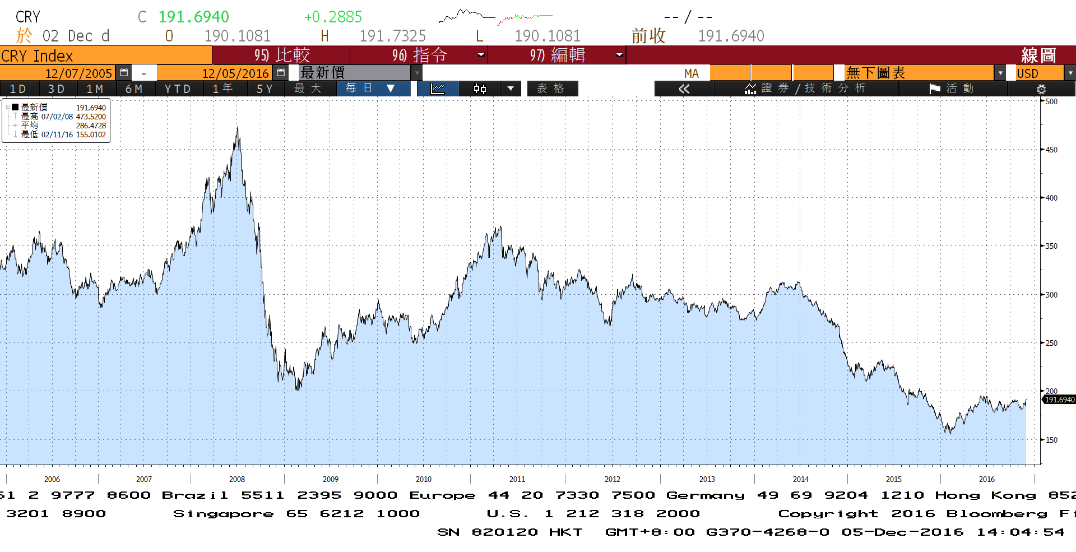

**經濟數據預估**



**市場展望**

近期利率走勢，從技術面來看，美債10年期利率在突破2.30%後，在2.30%~2.50%區間維持整理格局。台債利率技術面上，10年期利率由於乖離過大，在上漲因素消退後，利率急跌，下測壓力區1.10%。

經濟數據方面，本週有台灣的11月出口，美國10月工廠訂單及耐久財訂單、ISM的11月服務業指數，及12月密大消費者信心。籌碼面，本周有公債A05111R2的10年券標售。台債操作上，目前利率漲勢停止，大幅修正引起震盪，成交量少，後續盤勢難以藉此評估。由於美債利率漲勢也改為盤整，5y及10y的利率近期高檔有支撐，可以考慮酌量做多。預估債市利率為區間震盪的局面，近期10y利率先看1.08%~1.25%區間。